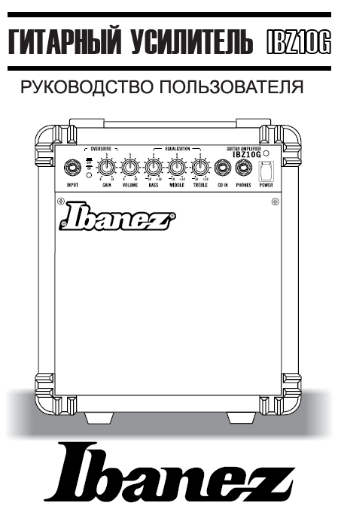

Введение
Благодарим вас за покупку гитарного усилителя IBANEZ IBZ10G.
Перед использованием усилителя внимательно ознакомьтесь с настоящим руководством пользователя, чтобы узнать основные возможности усилителя. Сохраните руководство.

Основные особенности
Усилитель IBZ10G снабжен 10Вт выходом, а также мощным 6,5 дюймовым динамиком Power Jam, разработанным компанией IBANEZ, что дает высококачественное звучание и простоту использования.

Правила эксплуатации
- Бережно обращайтесь с усилителем, не роняйте его и не подвергайте его сильным механическим ударам.
- Установите усилитель в устойчивом положении. Звучание усилителя зависит от того где и как он стоит.
- Не используйте и не храните усилитель в местах, где он может подвергаться воздействию прямого солнечного света или высокой температуры, а также в местах с высоким уровнем влажности.
- При подключении гитарного кабеля и устройств эффектов, а также других кабелей, необходимых для внешних подключений, выставляйте уровень громкости усилителя на «0» и выключайте его питание. Шум, возникающий при подключении и отключении кабелей, может привести к повреждению оборудования.
- Во избежание пожара, не ставьте на усилитель сосуды с жидкостями.
- Если усилитель выключен при помощи переключателя питания, но подключен к розетке, он не является полностью изолированным от электросети. Выключайте питание усилителя, если вы не пользуетесь им. Если вы не планируете пользоваться усилителем в течение длительного времени, отключите его кабель питания от электросети.

МЕРЫ ПРЕДОСТОРОЖНОСТИ
- Ознакомьтесь с настоящим руководством.
- Сохраните настоящее руководство.
- Обращайте внимание на все предупреждения.
- Следуйте всем инструкциям.
- Не используйте данное устройство вблизи воды.
- Чистите устройство только сухой тряпкой.
- Не перекрывайте вентиляционные отверстия устройства. Устанавливайте устройство в соответствии с рекомендациями производителя.
- Не устанавливайте устройство рядом с источниками тепла – радиаторами (батареями центрального отопления), печками или другими устройствами (включая усилители).
- Не пренебрегайте безопасностью, которую обеспечивают поляризованная вилка или вилка с заземлением. У поляризованной вилки один контакт шире другого. Вилка с заземлением имеет два плоских контакта и круглый заземляющий контакт. Широкий контакт или третий круглый контакт предназначены для обеспечения вашей безопасности. Если вилка не подходит к вашей розетке, обратитесь к электрику, и замените устаревшую розетку.
- Следите за тем, чтобы на кабель питания не наступали, чтобы кабель не пережимался, особенно около вилки и в месте подключения к устройству.
- Используйте только оговоренные производителем дополнительные принадлежности.
- Отключайте устройство во время грозы или длительного простоя.
- Любое обслуживание устройства должно производиться только квалифицированным персоналом. Ремонт/обслуживание устройства необходимы в случае, если устройство было повреждено, например, был поврежден кабель питания, при попадании внутрь устройства влаги, падении на него различных предметов, если устройство попадало под дождь или в условия с повышенной влажностью, в случае неправильной работы устройства, или его падения.

ВНИМАНИЕ – Во избежание пожара или поражения электрическим током не пользуйтесь устройством во время дождя или в условиях с повышенной влажностью.

 Данный знак предупреждает, что в устройстве присутствует опасное высокое напряжение.
 Данный знак означает, что перед использованием устройства необходимо ознакомиться с руководством пользователя.

Основные элементы усилителя
- Входной разъем INPUT
Это 1/4" входной разъем. Подключите к нему электрическую гитару при помощи экранированного кабеля.
- Переключатель овердрайва (перегруза) ON/OFF
Этот переключатель используется для включения и выключения перегруза.
- Регулятор гейна GAIN
Этот регулятор задает гейн (уровень искажения сигнала) при включенном перегрузе. При малом гейне каждая нота звучит чисто и отчетливо, при большом гейне увеличивается искажение сигнала и длительность звучания нот (сустейн).
- Регулятор громкости VOLUME
Этот регулятор задает выходной уровень усилителя. Если настройки гейна и эквалайзера таковы, что уровень громкости слишком высок, уменьшите его при помощи этого регулятора.
- Регулятор низких частот BASS
Этот регулятор изменяет уровень низких частот в районе 100 Гц в диапазоне ±12 дБ.
- Регулятор средних частот MIDDLE
Этот регулятор изменяет уровень средних частот в районе 1кГц в диапазоне ±6 дБ.
- Регулятор высоких частот TREBLE
Этот регулятор изменяет уровень высоких частот в районе 4 кГц и выше в диапазоне ±12 дБ.
- Вход CD INPUT
К этому входному стереоразъему 1/4" можно подключить портативный CD/кассетный плеер. Задайте нужный уровень громкости при помощи регулятора на источнике сигнала.
- Выход на наушники PHONES
Этот 1/4” разъем служит для подключения стереонаушников. При подключении наушников встроенный динамик отключается.
Внимание
На этот выход может подаваться сигнал с большим уровнем громкости. При использовании наушников сначала уменьшите уровень громкости при помощи регулятора VOLUME, а потом плавно увеличивайте его до достижения нужной громкости. Шум или искаженный аудиосигнал, создаваемые при подключении или отключении кабеля, при больших уровнях громкости могут не только повредить наушники, но и нанести вред вашему слуху. Не выставляйте слишком большой уровень громкости при использовании наушников. Использование наушников на большом уровне громкости в течение длительного времени может нанести вред вашему слуху.
- Переключатель питания POWER
Этот переключатель включает и выключает питание усилителя. Выключайте усилитель, если вы не пользуетесь им.
Внимание
Перед включением усилителя выставьте его уровень громкости на «0». При включении питания усилителя с отличным от нуля уровнем громкости может возникнуть громкий шум, что может нанести вред вашему слуху.

Возможные неисправности
1. Питание не включается.
- Проверьте правильность подключения кабеля питания.
- Попробуйте подключить усилитель к другой розетке.

2. Питание включается, но звука нет.
- Убедитесь, что уровень громкости усилителя не убран в «0».
- Убедитесь, что уровень громкости на гитаре не убран в «0».
- Убедитесь, что выход гитары или процессора эффектов подключен к входу усилителя.
- Уберите все внешние компоненты, подключенные между гитарой и усилителем.
- Убедитесь, что кабель, используемый для подключения гитары, в порядке. Попробуйте поменять кабель.

3. Слышен шум.
- Проверьте состояние разъема на экранированном кабеле, используемом для подключения.
- Убедитесь, что рядом с усилителем нет резонирующих предметов, или предметов, которые могли бы стучать об усилитель.
- Если вы используете педальные или другие эффекты между гитарой и усилителем, попробуйте убрать их и подключить гитару напрямую.
- Убедитесь, что кабель, используемый для подключения гитары, в порядке. Попробуйте поменять кабель.
- Проверьте высоту струн на гитаре. Если зазор слишком мал, струны могут задевать гриф, создавая шум.

4. Нет звука при подключении CD плеера.
- Убедитесь, что уровень громкости на CD плеере не убран в «0».
- Убедитесь в правильности подключения плеера.

5. Нет звука в наушниках.
- Проверьте правильность подключения наушников. Используйте стереопереходники.

В случае дефектов
Данное устройство прошло контроль на фабрике. Убедитесь, что вы проделали все описанные выше операции. Обратитесь к дилеру, если устройство работает неправильно. Для более быстрой починки устройства детально опишите проблему.

Из-за постоянного улучшения устройства его технические характеристики могут изменяться без уведомления.

ПРИМЕРЫ НАСТРОЕК

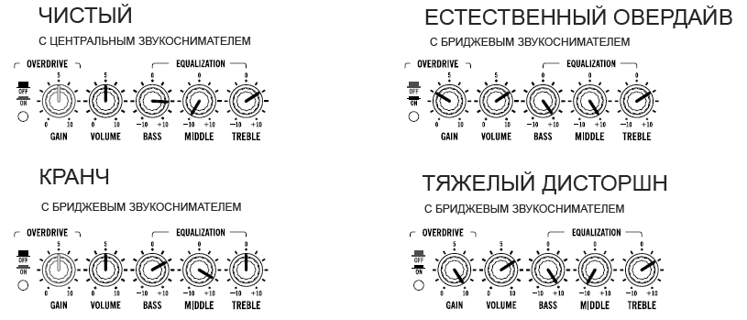

ТЕХНИЧЕСКИЕ ХАРАКТЕРИСТИКИ
ВЫХОДНАЯ МОЩНОСТЬ : 10 Вт на 8 Ом
ВЫХОД НА НАУШНИКИ : 170мВт на 32 Ом
ВХОДНОЙ ИМПЕДАНС
ГИТАРНЫЙ ВХОД : 1 МОм
CD ВХОД : 44 кОм
ЭКВАЛАЙЗЕР
ВЫСОКИЕ ЧАСТОТЫ : ±12 дБ 4 кГц
СРЕДНИЕ ЧАСТОТЫ : ±6 дБ 1 кГц
НИЗКИЕ ЧАСТОТЫ : ±12 дБ 100 Гц
ДИНАМИК : 6,5 дюймов / 8 Ом 20Вт (МАКС)
РАЗМЕРЫ : 274 (В) х 313 (Ш) х 200 (Г)
ВЕС : 5,3 кг

